Урок есть открытие истины, поиск истины и
осмысление истины в совместной
деятельности детей и учителя;

Урок математики в 3 классе
Тема: Доли, дроби.
Формируемые УУД:
предметные: находить часть числа, выраженную дробью
метапредметные: определять и формулировать цель урока, понимать учебную задачу урока, отвечать на итоговые вопросы урока и оценивать свои достижения, работать в паре, группе, контролировать свои действия в процессе выполнения задания и исправлять ошибки, делать выводы;
личностные: поддерживать интерес к математике; быть мотивированным к учебной деятельности.
Планируемые результаты:
уметь определять тему урока, цели урока
- развивать умение анализировать и обобщать
- оценивать свою работу
- читать информацию, заданную с помощью математической модели
- зная алгоритм, находить часть числа, выраженную дробью

Этап урока | Деятельность учителя | Деятельность ученика
Этап мотивации (самоопределения) к учебной деятельности.  3 минуты | «В споре рождается истина» Латинская пословица  - Прочитайте слова, о чем они?  - Чья это пословица?  - Как вы понимаете это высказывание?  «Истина рождается в диалоге» Сократ  -Кому принадлежат эти слова?  - Как вы теперь понимаете это высказывание?  - Прочитайте, кем был Сократ. И как он понимал свое высказывание.  Справочный материал:  Сократ - родился около 469 года до н.э., Афины. Древнегреческий философ, учение которого знаменует поворот в философии — от рассмотрения природы и мира, к рассмотрению человека. Умер в 399 году до н.э., Афины.  "Это высказывание верно в том смысле, что когда люди обсуждают какой- то вопрос, можно услышать разные точки зрения, как бы рассмотреть вопрос с разных сторон, а не только со своей стороны. Это помогает составить более объективное мнение, что - то отбросить, а что - то принять к сведению. Хотя, для того чтобы провести определенный анализ нужно обладать гибким и живым умом. Если же твердо стоять на позиции "я прав, а все кто не согласен со мной ошибаются", то вряд ли от спора (обсуждения) можно получить что - любо полезное."  - Как вы думаете, нам сегодня на уроке может пригодиться совет Сократа? Каким образом?  - Действительно, нам сегодня предстоит постичь истину. А вот в чем эта истина, мы ответим на этот вопрос в конце урока.  - Дайте определение слову ИСТИНА. | Об истине  Латинская  Кто спорит, тот и доказывает свое мнение  Сократу  Это высказывание верно в том смысле, что когда люди обсуждают какой- то вопрос, можно услышать разные точки зрения.  На протяжении всего урока мы должны уметь выслушивать мнение другого. Можем соглашаться с ним или нет. При работе в группе, чтоб постичь истину.  познание скрытых явлений, возможно догадок с помощью гипотез, которые затем находят либо подтверждение, либо отвергаются.
2. Актуализация знаний и фиксация затруднений в деятельности.  3 минуты | -У нас сегодня на уроке гости. По правилам этикета, мне хотелось бы их угостить, но у меня с собой есть только один апельсин, а гостей 8 человек. Помогите мне справиться с этой проблемой.  - Что надо сделать?  - Я разделила апельсин на 8 частей. Как вы думаете, понравится ли нашим гостям такое решение проблемы?  -Почему?  - Теперь я ситуацию изменила. Что у меня получилось?  - Таким образом, каждому достанется…  - Долька апельсина – это что?  - Подберите однокоренные слова, к слову «долька».  - Определите по словарю, значение слова «Доля»  Справочный материал:  1. Часть чего-нибудь. Разделить на равные доли.  2. Участь, судьба. | разделить апельсин на 8 частей  Нет.  Потому что Вы разделили апельсин не на равные части.  Равные части апельсина.  По одной дольке апельсина.  Часть целого апельсина.  Долька – доля
3. Постановка учебной задачи.  5 минут | - Это слово мы рассмотрели с точки зрения русского языка. А в математике? Прочитайте в справочнике.  - Назовите тему урока.  - Поставим цели урока:  - Узнаем  - Научимся  - Повторим  - На протяжении двух уроков мы с вами говорили про числа. Какие?  - Что такое дробное число? Прочитайте в справочнике.  - Значит, что мы сегодня повторим образование…?  - Как вы думаете, доли и дроби как – то связаны между собой?  - А можно ли долю обозначить целым числом?  - Это проблема. Тогда выдвинем гипотезу:  Гипотеза:  Доля – это часть целого предмета. В математике она обозначается числом.  - Чему мы же мы будем учиться?  - Прочитайте в учебнике на стр. 91  На доске:  Узнаем: какими числами могут быть обозначены доли.  Научимся: находить долю числа и число по его доле.  Повторим: дробные числа. | Доля – это часть чего – нибудь.  Тема урока: Доли  Целые и дробные  Дробь в математике — число, состоящее из одной или нескольких частей (долей) единицы.  Образование дробных чисел  Да. Доли и дроби – это части.  ???  ?  Будем учиться находить долю числа и число по его доле.
4. Построение проекта выхода из затруднения.  20 минут | - На доске записаны числа:  24, 49, 16, $\frac{1}{3}$ , $\frac{4}{6}$ , 5, 13, $\frac{3}{9}$ , $\frac{4}{8}$  - На какие две группы можно разделить эти числа?  - Разделите эти числа на две группы: целые и дробные.  - Поменяйтесь тетрадками, проверьте работу своего товарища и оцените. ВЗАИМООЦЕНКА  - Что можно сказать про дробные числа? Вспомните и проверьте себя по справочнику.  2. Работа в группах.  - На ваших карточках представлены рисунки. Прочитайте задания.  Карточки:  - Рассмотрите образец. Назовите части.  Образец:  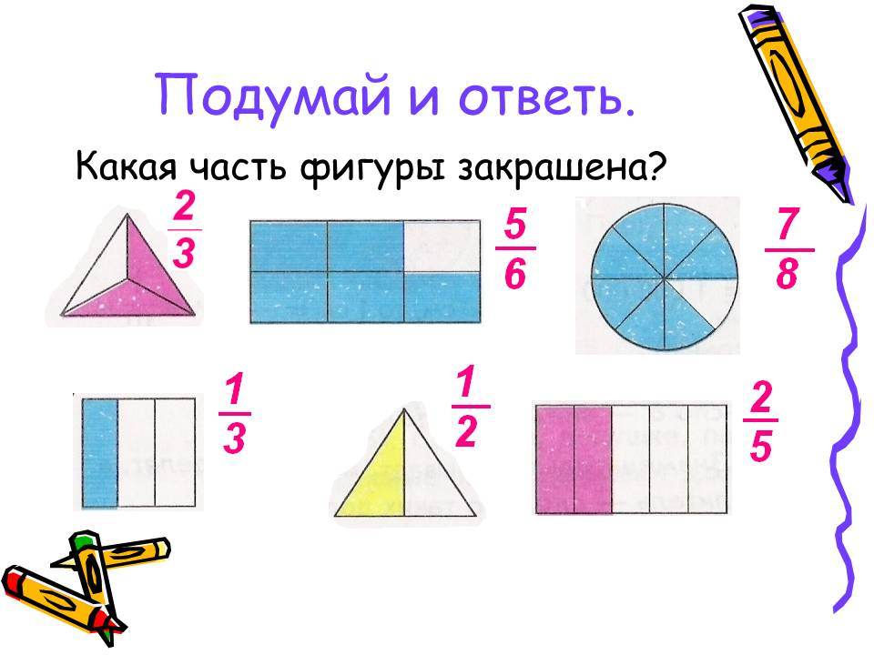  Рассмотрите рисунки и выполните задание по образцу:  1 группа:  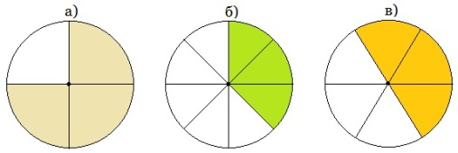  2 группа:  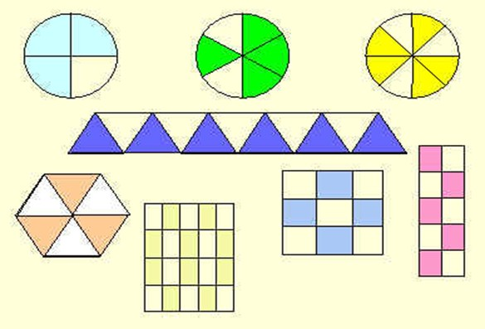  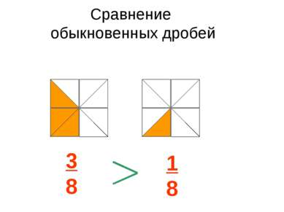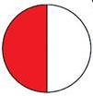  3 группа:  - Оцените свою работу в группе.  САМООЦЕНКА  - Вы работали с фигурами, которые разбиты на части или на ….  - Как мы обозначили доли?  - Сделайте вывод:  - Смогли ли мы доказать нашу гипотезу?  - Вспомним основную цель урока:  Узнаем: какими числами могут быть обозначены доли.  - Справились ли мы с этой задачей?  Какими числами обозначаются доли?  - Но перед нами еще одна цель: научиться находить долю числа и число по его доле. Выдвинем еще одну гипотезу:  Гипотеза:  Чтобы найти долю от числа, необходимо число разделить на долю (дробь).  - Проверим и эту гипотезу.  Продолжаем работать в группах:  Решите задачу:  1 группа:  Отрезок, длиной 12 см разделили на части. Сколько см составит $\frac{2}{6}$ части.  Рекомендации:  - Начерти отрезок 12 см.  - Раздели его на части. Прочитай еще раз задание, на сколько частей необходимо разделить отрезок?  - Покажи 2 части.  - Измерь.  - Запиши ответ.  - Попробуем записать это математическим способом, решением:  - Какой длины был отрезок?  - Что мы с ним сделали?  - Сколько частей выделили?  - Как это записать? (карточки) $\frac{2}{6}$ от 12  12 : 6 · 2 = 4  2 группа:  Ленту, длиной 20 см, разделили на части. Чему равна длина $\frac{2}{4}$ этой ленты?  Рекомендации:  - Перед вами лента 20 см.  - Разделите ее на части. Прочитайте еще раз задание, на сколько частей необходимо разделить ленту?  - Покажи 2 части.  - Измерь.  - Запиши ответ.  Попробуем записать это математическим способом, решением:  - Какой длины лента?  - Что мы с ней сделали?  - Сколько частей выделили?  - Как это записать? (карточки) $\frac{2}{4}$ от 20  20 : 4 · 2 = 10  3 группа:  На класс из 14 человек купили пирог. Учитель разделила его на равные кусочки. Ученики съели $\frac{4}{7}$ части этого пирога. Сколько кусочков пирога съели ученики?  Рекомендации:  - Сделайте рисунок пирога, для этого начертите прямоугольник со сторонами 7 клеток и 2 клетки.  - Разделите его на равные части, так, чтобы каждому ученику хватило по 1 кусочку. Для этого прочитай еще раз задачу внимательно.  - По условию задачи, ученики съели 4/7 частей. Подумай, как можно изобразить это на рисунке.  - Посчитай, сколько кусочков пирога съели ученики.  - Запиши ответ.  - Попробуем записать это математическим способом, решением:  - Какую фигуру вы построили по заданию?  - Что вы с ним сделали?  - Еще что вы с ним должны были сделать?  - Сколько частей выделили?  - Как это записать? (карточки) $\frac{4}{7}$ от 14  14 : 7 · 4 = 8 САМООЦЕНКА  - Сделаем вывод:  Первая группа искала 2/6 части от 12 см. Чему равен ваш результат?  Вторая группа искала 2/4 от 20 см. Чему равен результат?  Третья группа искала 4/7 от 14 кусочков. Чему равен ответ?  - В этом задании мы все искали доказательство нашей гипотезы:  Гипотеза:  Чтобы найти долю от числа, необходимо число разделить на долю (дробь).  - Выведем правило: Чтобы найти долю от числа надо: | Четные, нечетный; двузначные, однозначные; целые, дробные .  24, 49, 16, 5, 1; $\frac{1}{3}$ , $\frac{4}{6}$ , $\frac{3}{9}$ , $\frac{4}{8}$  Дробное число состоит из двух частей: знаменателя и числителя.  Знаменатель – это число, которое указывает, на сколько частей разделили предмет, числитель – на количество взятых частей.  $$\frac{3}{4} \frac{3}{8} \frac{3}{6}$$  $$\frac{3}{8} \frac{6}{11} \frac{1}{2}$$  $$\frac{4}{9} \frac{10}{20} \frac{5}{10}$$  Доли  Дробью  Доли обозначаются дробным числом.  Да.  Да.  Дробными.  Ответ: 4 см  12 см  Разделили на 6 частей: 12 : 6  2  12 : 6 · 2 = 4 см  10 см  20 см  Разделили на 4 части 20 : 4  20 : 4 · 2 = 10 см  8 кусочков  Прямоугольник  Разделили на равных 14 частей.  Разделить на 7 частей, т.к. в задании найти три седьмых части.  4  14 : 7 · 4 = 8 кусочков.  2/6 от 12 см равны 4 см  10 см  8 кусочков  Чтобы найти часть числа, надо это число разделить на знаменатель и умножить на числитель дроби.  а – целое число  $\frac{м}{n}$ от а  а : n · м
5. Первичное закрепление.  5 минут: | - Уверена, что выполнение следующей работы у вас теперь, не вызовет затруднений.  Работаем в парах:  Задание на доске:  Найти:  - Выполните задание, найти долю числа.  $\frac{2}{4}$ от 24, $\frac{3}{6}$ от 30, $\frac{2}{5}$ от 15, $\frac{1}{8}$ от 32  САМООЦЕНКА | Решение:  24 : 4 · 2 = 12 15 : 5 · 2 = 6  30 : 6 · 3 = 15 32 : 8 · 1 = 4
- Самостоятельная работа с самопроверкой по эталону.  (если останется время)  5 минут | 2.Работа по учебнику, стр. 93 <?  САМООЦЕНКА | Решение:
7. Рефлексия деятельности (итог)  4 минуты | - Вспомните, с чего мы начинали наш урок?  - Какое ключевое слово мы выделили?  - В чем заключалась истина нашего урока?  - Какую истину новых знаний мы постигли?  - Какая истина еще не постигнута?  - Это будет новой задачей нашего завтрашнего урока.  - Помогли ли вам слова Сократа, сосредоточится к работе на уроке?  - А где в жизни вам эти умения смогут пригодится?  - Сегодня на уроке вы работали слажено и дружно. Подведите итог своей работе и поставьте себе отметку за урок. | С латинской пословицы.  Истина  Работать дружно, слажено, уметь выслушивать друг друга.  Узнали, как можно находить долю от числа.  Как находить число по его доле.  Да, мы работали дружно, выслушивали друг друга, помогали друг другу и смогли решить задачи нашего урока.
Домашнее задание: | Стр. 93 №№ 7, 4 П: 9

Справочный материал:
- Сократ - родился около 469 года до н.э., в Афинах. Древнегреческий философ, учение которого основано на рассмотрении целостности природы и мира, природы и человека. Умер в 399 году до н.э.

- «Истина рождается в диалоге» Сократ

"Это высказывание верно в том смысле, что когда люди обсуждают какой - то вопрос, можно услышать разные точки зрения, как бы рассмотреть вопрос с разных сторон, а не только со своей стороны. Это помогает составить более объективное мнение, что - то отбросить, а что - то принять к сведению. Хотя, для того чтобы провести определенный анализ нужно обладать гибким и живым умом. Если же твердо стоять на позиции "я прав, а все кто не согласен со мной ошибаются", то вряд ли от спора (обсуждения) можно получить что - любо полезное."
Истина в математике (словарь) - познание скрытых явлений , возможно догадок с помощью гипотез, которые затем находят либо подтверждение, либо отвергаются.
Доля - 1. Часть чего-нибудь. Разделить на равные доли. 2. Участь, судьба.
Дробь в математике — число, состоящее из одной или нескольких частей (долей) единицы.
Дробь представлена знаменателем (число частей, на которое разделен предмет) и числителем (число частей взятых). $\frac{m}{n}$

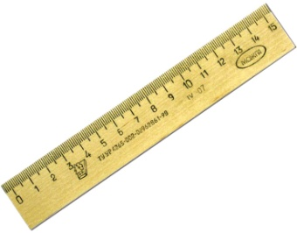
Задание 2:
Группа 1:
Реши задачу:
Отрезок, длиной 12 см разделили на части. Сколько см составит $\frac{2}{6}$ части.
* Рекомендации:
Выполни задания, следуя алгоритму:
- Начерти отрезок 12 см.
- Раздели его на части. Прочитай еще раз задание, на сколько частей необходимо разделить отрезок?
- Покажи 2 части.
- Измерь.
- Запиши ответ.
Ответ: _____________________

Задание 2:
Группа 2:
Реши задачу:
Ленту, длиной 20 см, разделили на части. Чему равна длина $\frac{2}{4}$ этой ленты?
* Рекомендации:
Выполни задания, следуя алгоритму:
- Перед вами лента 20 см.
- Разделите ее на равные части. Прочитайте еще раз задание, на сколько частей необходимо разделить ленту?
- Возьмите 2 получившиеся части этой ленты.
- Измерьте. Сколько см составили эти 2 части?
- Запиши ответ. _______________________

Задание 2:
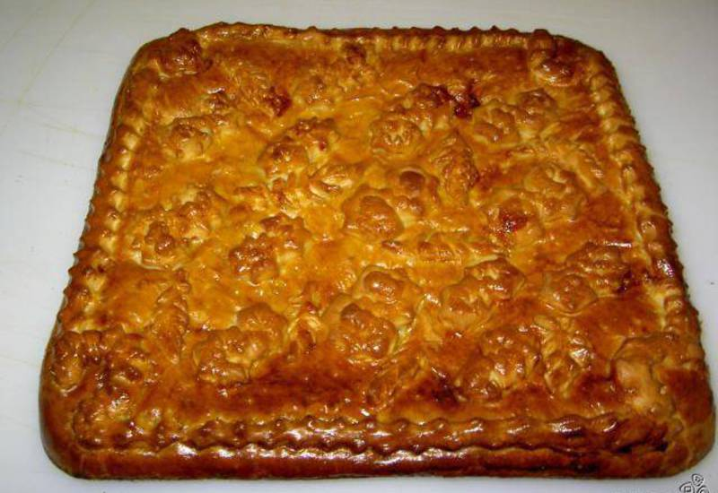
Группа 3:
Реши задачу:
На класс из 14 человек купили пирог. Учитель разделила его на равные кусочки. Ученики съели $\frac{4}{7}$ части этого пирога. Сколько кусочков пирога съели ученики?
* Рекомендации:
Выполни задания, следуя алгоритму:
- Сделайте схему пирога, для этого начертите прямоугольник со сторонами 7 клеток и 2 клетки.
- Разделите его на равные части, так, чтобы каждому ученику хватило по 1 кусочку. Прочитай еще раз задачу внимательно.
- По условию задачи, ученики съели $\frac{3}{7}$ части пирога. Подумай, как можно изобразить это на рисунке.
- Посчитай, сколько кусочков пирога съели ученики.
- Запиши ответ.

Задание 1:
Группа 1:

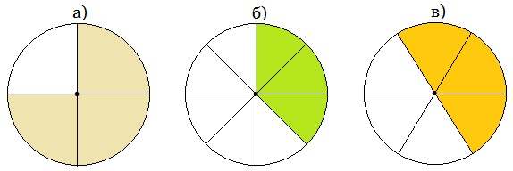

Задание 1:
Группа 2:

Задание 1:
Группа 3:

